УТВЕРЖДАЮ

директор

ДОКУМЕНТ ПОДПИСАН

ЭЛЕКТРОННОЙ ПОДПИСЬЮ

Сертификат: 00A09F95137E03ED6E8223FFD691933BB4

Владелец: Замма Ольга Алексеевна

Действителен: с 25.02.2022 до 21.05.2023

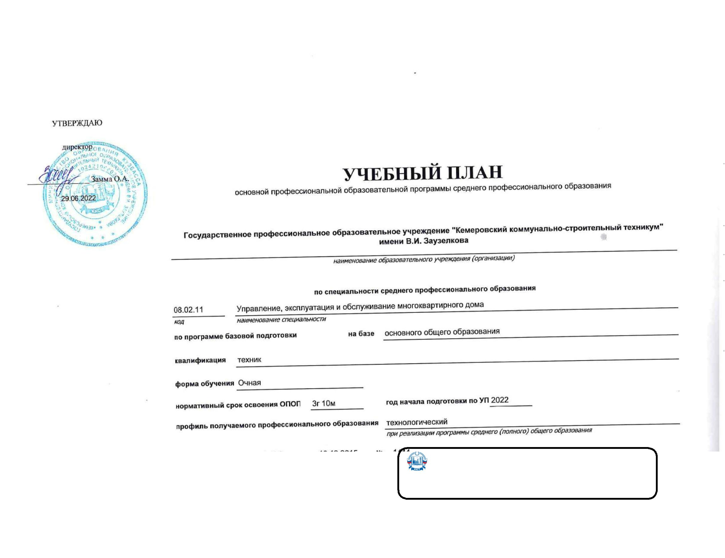

0

8.02.11 Управление, эксплуатация и обслуживание многоквартирного дома год начала подготовки 2022

**1**

**График учебного процесса**

Сентябрь Октябрь

Ноябрь

Декабрь

Январь

Февраль

Март

Апрель

Май

Июнь

Июль

Август

Курс

1

2

3

4

5

0

6

7

8

9

10 11 12 13 14 15 16 17 18 19 20 21 22 23 24 25 26 27 28 29 30 31 32 33 34 35 36 37 38 39 40 41 42 43 44 45 46 47 48 49 50 51 52

I

=

=

=

=

=

=

=

=

:: ::

=

=

::

*

=

=

=

*

=

=

=

*

=

=

=

*

=

=

=

*

=

=

=

*

=

=

=

*

=

=

=

*

=

=

=

*

II

0

::

::

::

0

0

0

8

::

0

8

0

8

0

8

0

8

0

8

::

8

III

IV

8

0

8

8

8

8

0

X

X

X

X

Δ

Δ

Δ

Δ III III

Обозначения:

Обучение по дисциплинам и междисциплинарным

Промежуточная аттестация

Каникулы

0

8

Учебная практика

Δ

Подготовка к государственной (итоговой) аттестации

:

:

Производственная практика (по профилю специальности

Производственная практика (преддипломная)

III Государственная (итоговая) аттестация

=

X

*

Неделя отсутствует

**2**

**Сводные данные по бюджету времени**

Практики

ГИА

Производственная

практика (по профилю

специальности)

Производственная

практика

(преддипломная)

Обучение по дисциплинам и междисциплинарным курсам

Промежуточная аттестация

Учебная практика

Подго-

товка

Прове- Каникулы Всего

дение

Курс

Студентов

Всего

1 сем

2 сем

Всего

нед.

2

2

2

2

8

1 сем

нед.

2 сем

нед.

2

1

1

1

Всего 1 сем 2 сем Всего 1 сем 2 сем Всего 1 сем 2 сем

нед.

39

29

28

27

час.

нед.

17

15

16

16

час.

нед.

22

14

12

11

час.

нед.

нед. нед.

нед.

нед. нед.

нед.

нед. нед.

нед.

нед.

нед.

11

11

10

2

нед.

52

52

52

43

I

II

III

IV

Всего

2106/1404

1564/1044

1508/1008

1464/972

919/612

810/540

858/576

868/576

3239/2160

1187/792

754/504

650/432

596/396

1

1

1

10

2

8

2

12

12

12

2

4

4

4

4

4

2

2

123

6642/4428

3403/2268

12

34

199

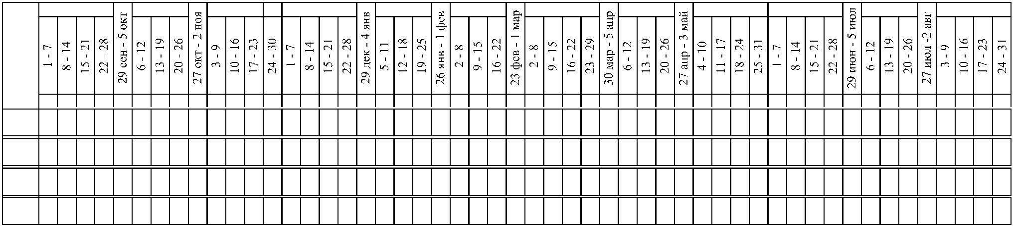

0

8.02.11 Управление, эксплуатация и обслуживание многоквартирного дома год начала подготовки 2022

Формы промежуточной

Распределение по курсам и семестрам

Учебная нагрузка обучающихся, ч.

Максимальная

учебная

нагрузка

аттестации

Курс 1

Курс 2

Курс 3

Курс 4

Обязательная

в том числе

Семестр 1

17 нед

Семестр 2

22 нед

Семестр 3

13 нед

Семестр 4

16 нед

Семестр 5

16 нед

Семестр 6

12 нед

Семестр 7

14 нед

Семестр 8

13 нед

Наименование циклов, разделов,

Индекс дисциплин, профессиональных

Са-

мос-

тоя-

тель-

ная

в том числе

в том числе

в том числе

в том числе

в том числе

в том числе

в том числе

в том числе

модулей, МДК, практик

Всего

Обяз.

часть

Вар.

часть

1

2

3

4

4

5

6

7

8

9

10

11

12 13 14

36

15

16

17

18

19

36

20

21 22

23

24

36

25

26

27

28

29

36

30

31

32

33

34

36

35 36

37

38

39

36

40

41

42

43

44

36

45 46

47

48

49

36

50

51

52

53

54

Итого час/нед (без консультаций)

ОБЩЕОБРАЗОВАТЕЛЬНЫЙ

ЦИКЛ

О

0

0

12

8

2106 702 1404 929 475

1403 469 934 593 341

306 612 398 214

396

792 531 261

ОДБ

Базовые дисциплины

2

2

2

222 441 290 151

247

22

493 303 190

ОДБ.01 Русский язык

ОДБ.02 Литература

ОДБ.03 Иностранный язык

ОДБ.04 История

117

154

117

175

39

52

39

58

78

102

78

58

72

20

30

78

17 34

26 51

17 34

25 51

24

41

10

10

34

44

51

44

66

34

31

10

20

44

26

2

2

22

117 117

51

51

33

66

34

Обществознание (включая

экономику и право)

ОДБ.05

2

128

43

85

85

26 51

17

34

ОДБ.06 Химия

ОДБ.07 Биология

ОДБ.08 Физическая культура

2

2

117

117

176

39

39

59

78

78

52

72

20

26

6

17 34

17 34

26 51

24

32

10

10

2

22

22

33

44

44

66

28

40

10

16

4

1,2

117

97

41

56

Основы безопасности

жизнедеятельности

ОДБ.09

ОДБ.10

2

1

105

53

35

18

70

35

56

14

6

17 34

18 35

28

29

6

6

18

36

28

8

Астрономия

29

32

ОДБ.11 Родная литература

2

48

96

16

32

32

64

16

16

32

32

32

ОДБ.12 Проектная деятельность

2

2

1

64

16 32

32

32

ОДП

ОДП.01 Математика

Информатика и информационно-

коммуникационные технологии

ОДП.03 Физика

Профильные дисциплины

2

2

0

703

384

233 470 336 134

128 256 206 50

84 171 108 63

149

95

299 228 71

189 158 31

33 67

25 51

26 53

48

21

39

19

30

14

ОДП.02

2

142

177

47

58

95

35

95

60

24

22

32

44

66

14

56

30

10

2

119

ПРОФЕССИОНАЛЬНАЯ

ПОДГОТОВКА

ПП

19

3

3

29

12

4536 1512 3024 1500 1434 90

252 504 276 228

0

0

268 540 242 298

0

0

282 576 286 290

0

0

218 432 190 212 30 292 576 323 253

0

0

200 396 183 153 60

3186

648

1350

75

Общий гуманитарный и социально-

экономический учебный цикл

ОГСЭ.00

0

723

241 482 114 368

69

150 74

76

36

64

0

64

50

14

112 40 72

26

48

0

48

0

32

56

0

56

28

52

0

52

0

ОГСЭ.01 Основы философии

ОГСЭ.02 История

ОГСЭ.03 Иностранный язык

ОГСЭ.04 Физическая культура

5

3

62

62

14

14

20

48

48

40

34

8

48

40

8

62

62

14

14

4

48

26

26

34

40

14

26

26

357

468

188

336

168

168

168

4

32

32

32

32

4

32

32

32

32

2

24

24

24

24

4

28

28

28

28

2

26

26

26

26

188

336

345678

168 168

26

32

32

24

28

26

ОГСЭ.05 Русский язык и культура речи

3

2

75

25

88

50

40

96

10

25

50

10

75

Математический и общий

ЕН

1

3

0

264

176

80

20

24

24

48

48

28

28

20

20

0

0

0

0

0

0

48

96

36 60

0

16

16

32

32

32

32

0

0

0

0

0

0

0

0

0

0

0

0

168

96

16

естественнонаучный учебный цикл

Математика

ЕН.01

ЕН.02

72

48

24

16

48

32

28

32

56

48

Экологические основы

природопользования

6

ЕН.03

П.00

Информатика

5

144

48

96

36

60

48

96

36 60

64

80

Профессиональный учебный цикл

18

0

0

15

3549 1183 2366 1290 986 90

1334 445 889 597 292

159 306 174 132

125 238 146 92

0

0

232 476 242 234

0

0

184 368 210 158

0

0

176 352 158 164 30 260 520 323 197

0

0

172 344 183 101 60

2370

1179

Общепрофессиональные

дисциплины

ОП.00

6

5

6

66 144 90

54

32

32

64

64

58

58

6

6

30

60

20

40

0

103 205 165 40

89 178 118 60

0

692

642

12

ОП.01

ОП.02

Охрана труда

96

32

34

64

68

58

48

6

84

Безопасность жизнедеятельности

8

7

102

20

34

68

48

20

40

102

Правовое обеспечение

профессиональной деятельности

ОП.03

ОП.04

98

33

55

65

55

70

10

40

33

65

55 10

86

85

12

80

Основы экономики, менеджмента и

маркетинга

8

165

110

55 110 70

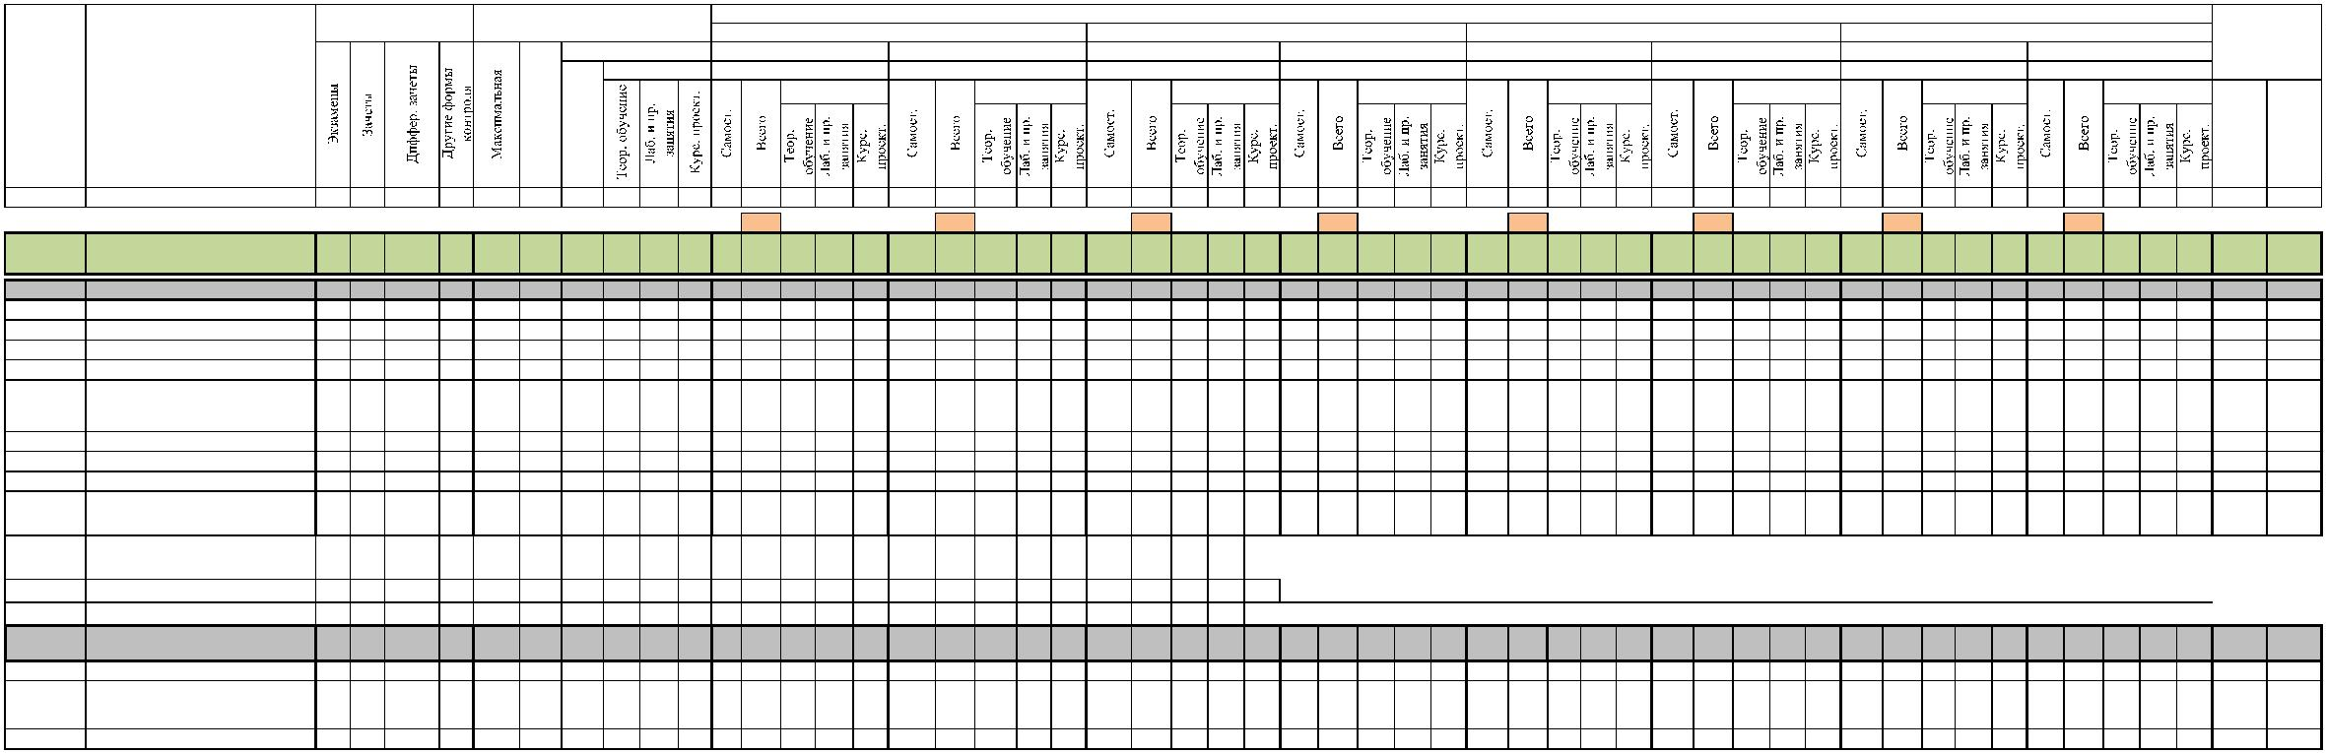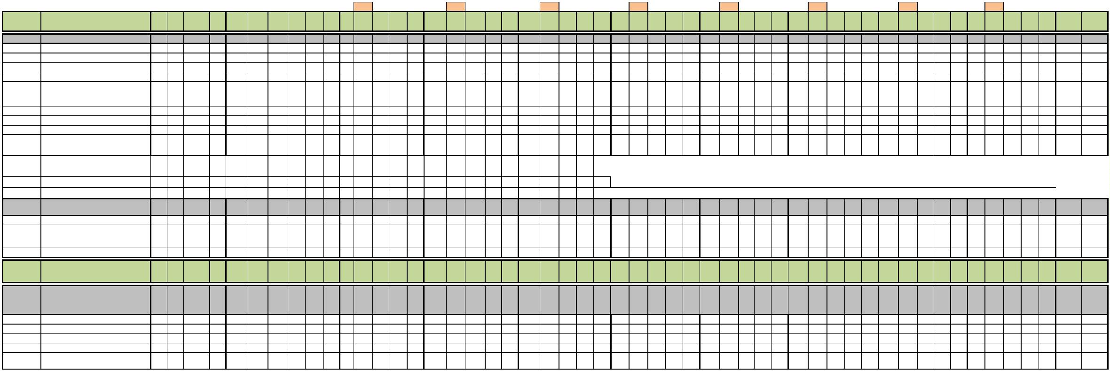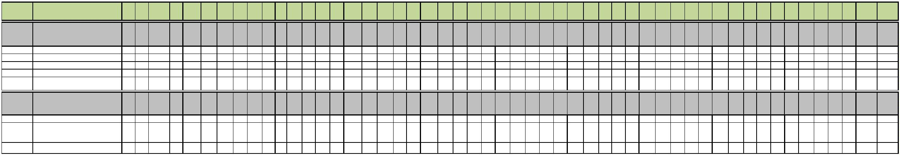

Информационные техногогии в

профессиональной деятельности

ОП.05

6

4

90

30

60

20

40

30

60

20

40

84

6

ОП.06

ОП.07

Оновы инженерной графики

174

98

58

33

116

65

40

45

76

20

32

33

52

65

10

45

42

20

26

40

64

80

30

60

34

20

81

86

93

12

Основы электротехники и

электронной техники

3

Этика профессиональной

деятельности

ОП.08

ОП.09

ОП.10

7

120

120

97

40

40

32

80

80

65

70

60

45

10

20

20

40

80

70 10

84

36

120

97

Техническая механика

4

3

Основы строительного

производства

32

28

65

56

45

46

20

10

ОП.11

ОП.12

Сварка и резка материалов

3

84

90

28

30

56

60

46

40

10

20

84

90

Бухгалтерский учет управления

многоквартирными домами

7

30

60

40 20

ПМ.00

ПМ.01

Профессиональные модули

12

3

0

0

9

1

2215 738 1477 693 694 90

34

68

28

40

0

166 332 152 180

0

0

152 304 152 152

0

0

146 292 138 124 30 157 315 158 157

0

0

83 166 65

41

60

1678

480

537

Управление многоквартирным

домом

480

160 320 160 160

80 160 80

80

80

160 80 80

0

0

0

0

0

0

0

0

0

Нормативное и документационное

регулирование деятельности по

управлению многоквартирным

домом

МДК.01.01

45

480

160 320 160 160

80 160 80

80

80

160 80 80

480

Учебная практика (организация и

УП.01.01 проведение собрания

4

6

час

72

72

нед

нед

2

2

72

Производственная практика (по

профилю специальности)

ПП.01.01

РП False час

час

нед

час

нед

час

нед

час

нед

час

нед

час

72 нед

2

час

нед

час

нед

ПМ.1.ЭК Экзамен квалификационный

7

4

Обеспечение оказания услуг и

проведения работ по эксплуатации,

обслуживанию и ремонту общего

имущества многоквартирного дома

ПМ.02

0

2

982

327 655 309 286 60

0

0

0

0

0

0

0

0

0

0

72

72

144 72 72

0

80

160 80

80

80

0

92

44

185 92 93

0

83 166 65

41

14

60

697

697

285

Эксплуатация, обслуживание и

МДК.02.01 ремонт общего имущества

многоквартирного дома

68

8

697

285

232 465 225 210 30

144 72 72

80

160 80

88

97

44 44

36

73

93

29

36

30

30

МДК.02.02 Проектно-сметная документация

УП.02.01 Проектирование и сметное дело

Производственная практика (по

95

190

72

84

76

2

30

48

48 49

47

27

2

285

8

6

РП False час

нед

час

час

нед

нед

час

час

нед

нед

час

час

нед

нед

час

час

нед

нед

час

час

нед

нед

час

нед

час

нед

час

72 нед

ПП.02.01

РП False час

252 нед

7

час 252 нед

7

час

нед

час

нед

профилю специальности)

ПМ.2.ЭК Экзамен квалификационный

8

3

Организация работ по

ПМ.03

благоустройству общего имущества

многоквартирного дома

0

1

0

393

131 262 124 108 30

66

66

132 58

44

30

30

65

130 66 64

0

393

Организация работ по обеспечению

санитарного содержания и

благоустройству общего имущества

многоквартирного дома

МДК.03.01

6

7

198

195

66

65

132

130

58

66

44

30

132 58

44

198

195

Организация работ по обеспечению

МДК.03.02 безопасности жизнедеятельности

многоквартирного дома

64

3

65

130 66 64

Производственная практика (по

профилю специальности)

ПП.03.01

6

5

РП False час

108 нед

час

нед

час

нед

час

нед

час

нед

час

нед

час 108 нед

3

час

нед

час

нед

ПМ.3.ЭК Экзамен квалификационный

7

2

Выполнение работ по профессии

ПМ.04

17544 Рабочий по комплексному

обслуживанию и ремонту зданий

0

360

120 240 100 140

34

68

28

40

0

86 172 72 100

0

108

252



Выполнение работ по профессии

МДК.04.01 17544 Рабочий по комплексному

обслуживанию и ремонту зданий

4

360

120 240 100 140

34

68

28

40

86 172 72 100

108

252

УП.04.01 Слесарно-сантехническая

4

3

РП False час

72

36

нед

нед

2

1

час

час

нед

нед

час

час

нед

нед

час

час

нед

час

час

72 нед

2

час

час

нед

нед

час

час

нед

нед

час

час

нед

нед

час

час

нед

нед

УП.04.02 Сварочная

Ремонт и обслуживание

РП False час

36 нед

1

1

нед

УП.04.03

3

4

РП False час

36

нед

1

4

час

час

нед

нед

час

час

нед

нед

час

час

36 нед

час

нед

час

час

нед

нед

час

час

нед

нед

час

час

нед

нед

час

час

нед

нед

электрооборудования

УП.04.04 Отделочные работы

РП False час

144 нед

нед

час 144 нед

4

ПМ.4.ЭК Экзамен квалификационный

5

Учебная и производственная (по

профилю специальности) практики

час

864 нед

24

час

нед

час

нед

час

72 нед

2

час 288 нед

8

час

нед

час 432 нед

12

час

нед

час

72 нед

2

Учебная практика

Концентрированная

Рассредоточенная

час

час

час

432 нед

432 нед

нед

12

12

час

час

час

нед

нед

нед

час

час

час

нед

нед

нед

час

час

час

72 нед

72 нед

нед

2

2

час 288 нед

8

8

час

час

час

нед

нед

нед

час

час

час

нед

нед

нед

час

час

час

нед

нед

нед

час

час

час

72 нед

72 нед

нед

2

2

час 288 нед

час

час

нед

Производственная (по профилю

специальности) практика

час

432 нед

12

12

час

нед

час

нед

час

нед

нед

час

нед

час 432 нед

12

12

час

нед

час

нед

Концентрированная

Рассредоточенная

час

час

432 нед

час

час

нед

нед

час

час

нед

нед

час

час

нед

нед

час

час

нед

нед

час

час

нед

нед

час 432 нед

час

час

нед

нед

час

час

нед

нед

нед

час

нед

Преддипломная практика

нед

нед

4

6

нед

нед

нед

нед

нед

нед

нед

нед

нед

нед

нед

нед

нед

нед

нед

4

6

Государственная (итоговая)

аттестация

нед

нед

Подготовка выпускной

квалификационной работы

нед

нед

5

1

нед

нед

нед

нед

нед

нед

нед

нед

нед

нед

нед

нед

нед

5

1

Защита выпускной

квалификационной работы

нед

нед

КОНСУЛЬТАЦИИ по О

КОНСУЛЬТАЦИИ по ПП

50

50

50

50

50

50

50

50

ВСЕГО ПО ДИСЦИПЛИНАМ И

МДК

2

3

3

41

6642 2214 4428 2497 1841 90 307 612 432 180

395

792 565 227

252 504 276 228

0

268 540 242 298

0

282 576 286 290

0

218 432 190 212 30 292 576 323 253

0

200 396 183 153 60

5292

1350

Экзаменов

0

0

3

4

0

9

4

1

4

3

0

7

3

1

3

2

0

7

3

1

4

4

0

4

Зачётов

Дифференицрованных зачётов

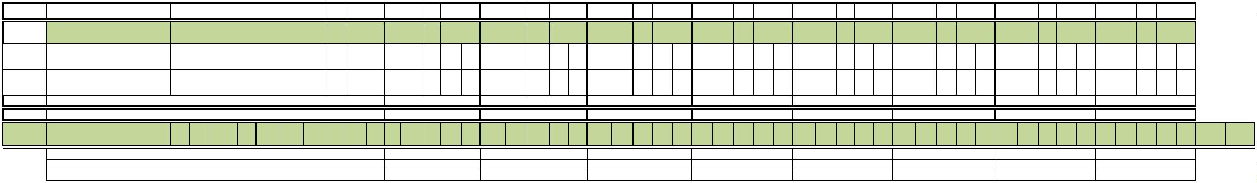

0

8.02.11 Управление, эксплуатация и обслуживание многоквартирного дома год начала подготовки 2022

Наименование

комплексного вида

контроля

Вид

контроля

№

Семестр Семестр проведения комплексного вида контроля] Наименование дисциплины/МДК

[

[

2] ОДБ.02 Литература

2] ОДБ.11 Родная литература

1

Экз

Комплексный экзамен

2



№

Наименование

**Перечень кабинетов, лабораторий, мастерских и других помещений:**

**Кабинеты:**

1

2

3

4

5

6

7

8

общеобразовательных дисциплин

социально-экономических дисциплин

специальных дисциплин

информатики

безопасности жизнедеятельности и охраны труда

инженерной графики

основ электротехники и электронной техники

эксплуатации, обслуживания и ремонта общего имущества многоквартирного дома

**Лаборатории:**

1

2

информационных технологий в профессиональной деятельности

инженерных систем и оборудования многоквартирного дома

**Мастерские:**

1

2

3

4

5

6

слесарно-сантехнических работ

столярно-плотничных работ

штукатурных, малярных и облицовочных работ

сварочных работ

по ремонту и обслуживанию электрооборудования

участок благоустройства территории

**Спортивный комплекс:**

1

2

3

спортивный зал

открытый стадион широкого профиля с элементами полосы препятствий

стрелковый тир

**Залы:**

1

2

библиотека, читальный зал с выходом в сеть Интернет

актовый зал

